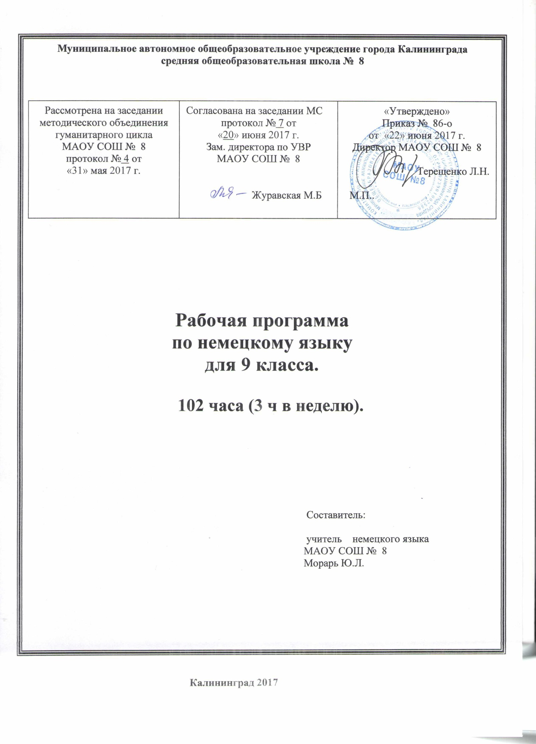

1.Пояснительная записка.
Рабочая программа по немецкому языку для 9 класса составлена на основе Примерной программы по немецкому языку основного общего образования, основной образовательной программы МАОУ СОШ № 8 города Калининграда основного общего образования, авторской программы по немецкому языку Планирование составлено на основе авторской программы: Немецкий язык. Рабочие программы. Предметная линия учебников И. Л. Бим 5-9 классы. М.: Просвещение, 2016.
Согласно учебному плану МАОУ СОШ №8 на 2017-2018 учебный год рабочая программа по немецкому языку в 9-х классах рассчитана на 102 учебных часов.
Формы контроля: текущий, промежуточный.
Текущий контроль проводится с целью проверки усвоения изучаемого и проверяемого программного материала; содержание определяется с учётом степени сложности изучаемого материала, а также особенностей обучающихся класса. В течение года предусмотрено проведение 4 контрольных работ, в том числе по итогам 1, 2 3 четверти и годовой контрольной работы.
Срок реализации программы: 2017-2018 учебный год..
Содержание учебного курса немецкого языка в 8-х классах.
2.Тематическое планирование курса немецкого языка в 8-х классах.
№ п/п | Раздел программы или тема | Количество часов на изучение раздела (темы) | Практическая часть раздела (темы) программы | Сроки проведения
9 класс (102 часа)
1 | Ferien, ade! Wiederholungskurs | 8 |  | 1 четверть
2 | Ferien und Bucher. Gehoren sie zusammen? | 19 | 1 к/р | 1-2 четверть
3 | Современная молодёжь | 21 | 1к/р | 2 четверть
4 | Die Zukunft beginnt schon jetzt. Wie steht es mit Berufswahl? | 30 | 1 к/р | 2-3-4 четверть
5. | Massenmedien. Ist es wirklich die vierte Macht? | 24 | 1 к/р | 4 четверть
 | Итого | 102 | 4

Поурочное планирование курса немецкого языка в 9-х классах
№ п\п | Тема урока | Примечание
Тема 1.Ferien, ade! Wiederholungskurs (8ч)
1 | Где и как ты провел летние каникулы?
2 | Каникулы в Австрии
3 | Места отдыха в Германии
4 | Что ты делал этим летом?
5 | Школа в Германии
6 | Развитие навыков и умений аудирования
7 | Международная школа
8 | Немецкоговорящие страны
Тема 2.Ferien und Bucher. Gehoren sie zusammen? (18ч+1 к.р.)
9 | Что читает немецкая молодежь?
10 | Стихотворение Г. Гессе «Книги»
11 | Отрывок из романа Г. Фаллады «В те далекие детские годы»
12 | Стих. Гете, Шиллера, Гейне
13 | Отрывок из романа М. Пресслер «Горький шоколад»
14 | Комиксы
15 | В книжной лавке
16 | Развитие лексических навыков и умений
17 | Развитие лексических навыков и умений
18 | Литературные жанры
19 | Книги, которые я охотно читаю
20 | Развитие навыков и умений аудирования
21 | Развитие навыков и умений диалогической речи
22 | Подготовка к контрольной работе
23 | Контрольная работа за I четверть | к-р
24 | Анализ проверочных работ
25 | Работа над ошибками.Повторение
26 | Последняя книга
27 | Игровой урок
 | Тема 3. Современная молодёжь. (20 ч.+1к.р)
28 | Расслоение молодежи над подкультуры
29 | Что сегодня важно для молодежи?
30 | Проблемы молодежи. Молодежь и общество.
31 | Стремление к индивидуальности
32 | Современная молодежь
33 | Конфликты с родителями
34 | Развитие лексических навыков и умений
35 | Развитие лексических навыков и умений
36 | Чего боится современная молодежь?
37 | Отношения с родителями. Проблемы насилия.
38 | Развитие грамматических навыков и умений
39 | Взрослые о молодежи
40 | Советы психолога
41 | Систематизация и повторение языкового и речевого материала § 2
42 | Систематизация и повторение языкового и речевого материала § 2
43 | Подготовка к контрольной работе
44 | Контрольная работа за II четверть | к-р
45 | Анализ проверочных работ
46 | Работа над ошибками.Повторение
47 | Отрывок из романа М.Пресслер «Горький шоколад» (1 ч.)
48 | Отрывок из романа М.Пресслер «Горький шоколад» (2 ч.)
Тема 4. Die Zukunft beginnt schon jetzt. Wie steht es mit Berufswahl? (29ч+1 к.р.)
49 | Система образования в Германии
50 | Система образования в Германии
51 | Профессиональная подготовка в школах Германии
52 | Двойственная система профессиональной подготовки в Германии
53 | Требования к профессиональной подготовке
54 | Перспективные профессии
55 | Журналы „Juma“, „Tip“ о выборе профессии
56 | Журналы „Juma“, „Tip“ о выборе профессии
57 | Развитие лексических навыков и умений
58 | Развитие лексических навыков и умений
59 | 100 крупнейших предприятий Германии
60 | Развитие грамматических навыков и умений
61 | Развитие грамматических навыков и умений
62 | Развитие грамматических навыков и умений
63 | Сельскохозяйственные профессии
64 | Поворот в судьбе благодаря другу.
65 | Что важно при выборе профессии?
66 | Твои планы на будущее
67 | Профессии немцев
68 | Урок аудирования
69 | Революция в повседневной жизни
70 | О профессии стюардессы мечтают многие
71 | Ничто не дается даром
72 | Систематизация и повторение языкового и речевого материала
73 | Подготовка к контрольной работе
74 | Контрольная работа за III четверть | к-р
75 | Анализ проверочных работ
76 | Работа над ошибками.Повторение
77 | Г. Шлиманн и его мечта о Трое
78 | Внеклассное чтение
Тема 5. Massenmedien. Ist es wirklich die vierte Macht? (23ч+1 к.р.)
79 | Задачи средств массовой информации
80 | Немецкие газеты и журналы
81 | Немецкие газеты „Die Zeit“, „Rheinischer Merkur“
82 | Программа телепередач
83 | Телевидение или книга?
84 | О вредных пристрастиях
85 | Как Дэнис проводит свое свободное время?
86 | Школы и Интернет
87 | Радио «Немецкая волна»
88 | Развитие навыков и умений аудирования
89 | Проект «Газета в школе»
90 | Развитие грамматических навыков и умений
91 | Развитие грамматических навыков и умений
92 | Развитие грамматических навыков и умений
93 | Что думают члены одной семьи о СМИ?
94 | Телевидение: за и против.
95 | Систематизация и повторение языкового и речевого материала
96 | Систематизация и повторение языкового и речевого материала
97 | Подготовка к контрольной работе
98 | Промежуточная аттестация | к-р
99 | Анализ проверочных работ
100 | Работа над ошибками. Повторение
101 | Систематизация и повторение
102 | Игровой урок

Список учебно-методического комплекта по немецкому языку в 9-х классах.

1. Бим И.Л., Рыжова Л.И. Немецкий язык. 9 класс: Учебник для общеобразовательных учреждений. – М.: Просвещение, 2008;

